4. Andere Lichtquellen
Nach Sonnenuntergang erhellten verschiedene Lichtquellen das Hausinnere. Fackeln aus extrem harzigem Föhrenholz oder gedrehter Birkenrinde russten sehr stark und waren auch nicht ungefährlich.
Auch Kienspäne und Kienholz dienten als Beleuchtung. Beides wurde ausserdem zum Wiederanfachen des Feuers in Herd oder Ofen verwendet.
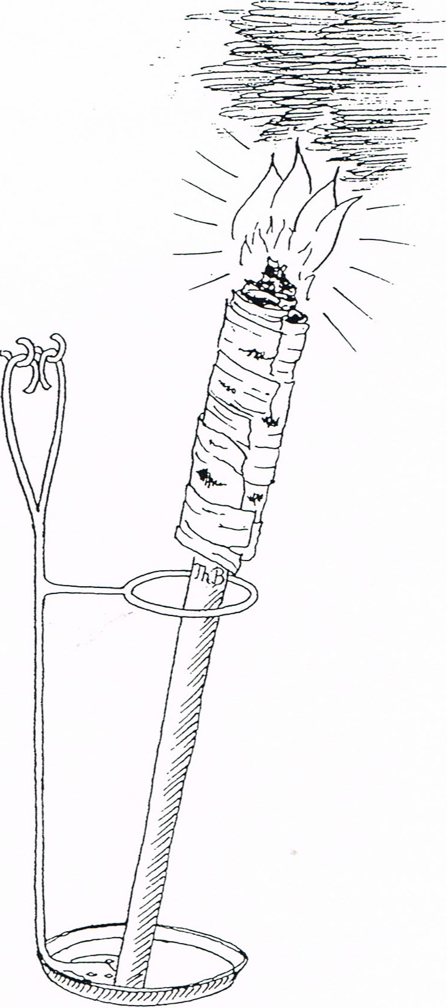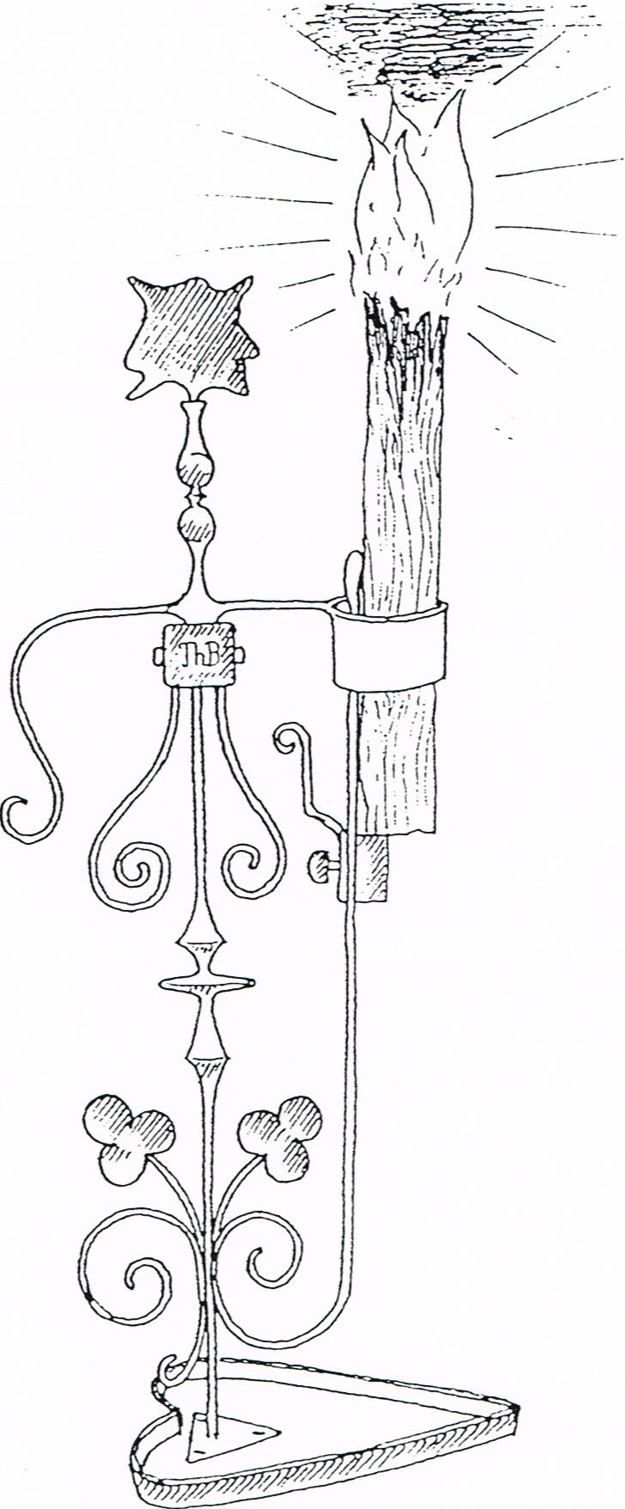

Am häufigsten verwendete man in unserem Dorf die Öllampen.
Siehatten einen zirka 10 cm langen meist baumwollenen Docht, der sich mit Öl aus Mohn- oder Hanfsamen vollsaugte.
Mohn und Hanf konnte man selber anpflanzen. So heisst die Gegend südlich der ref. Kirche „Hanfländer“.
Ähnliche Öllampen sieht man heute noch bei Schwerkranken.
Ein kleiner im Öl liegender Dochtbehälter, früher war es ein Rindenstück, schwimmt in einem Gefäss, das mit Wasser gefüllt ist. Geht das Öl zur Neige, erlischt der Docht im Wasser und kann so keinen Schaden anrichten.
Daneben gab es auch Talglichter. Den Talg gewann man aus dem Bauchfett v on Rindern und Schweinen.
Alle diese genannten Beleuchtungsarten erzeugten lediglich ein Dämmerlicht, das zum Lesen kaum hell genug war. Wenn der Pfarrer nachts einmal einen todkranken Menschen besuchen musste, so wurde er vom Sigristen begleitet. Der ging mit einer Visitenlampe in der Hand voraus, um dem Pfarrer den Weg zu beleuchten.
Über dem Hauseingang des alten Schul- und Sigristenhauses hängt heute noch eine alte Visitenlampe.

Die grosse Entdeckung bezüglich künstlicher Beleuchtung war ohne Zweifel das Petrol.
Eine Petrollampe gab viel mehr Licht und russte bedeutend weniger. Nun wurden an die Stubendecken grosse Petrollampen mit einem Schirm aus Milchglas montiert. Aber auch Petrol war gefährlich. Stürzte einmal eine Lampe um, lief das brennende Petrol auf den Holzboden. Ein mit Stroh gedecktes Holzhaus fing sehr schnell Feuer. Ausserdem befand sich in der Scheune nebenan der leicht brennbare Heuvorrat für den Winter.
Bald gab es auch schon Kerzen aus Stearin, einem Erdölprodukt, das viel billiger war als Bienenwachs.
In den grösseren Städten beleuchtete man die Hauptstrassen bereits mit Gaslaternen.
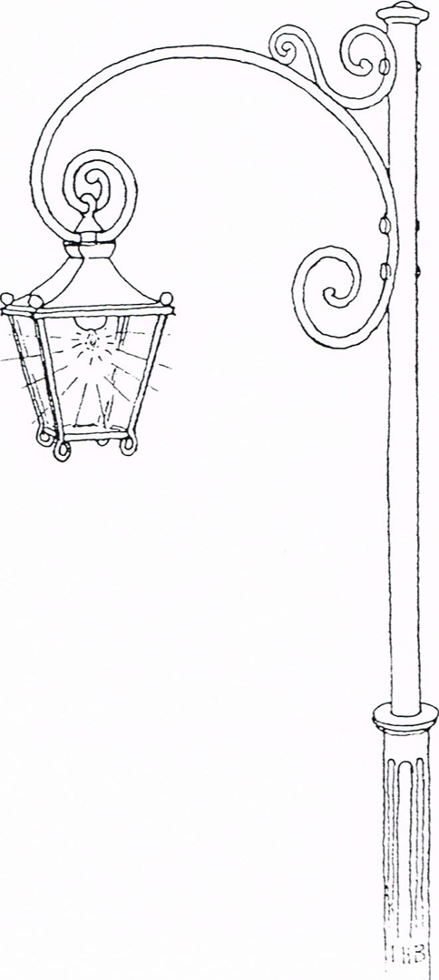
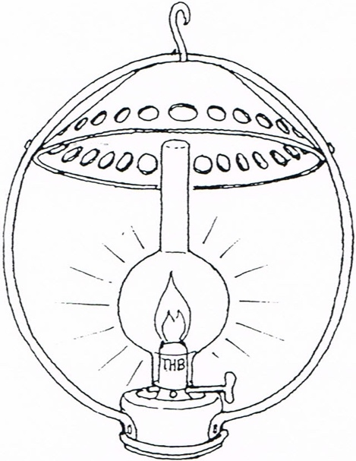

Erst zu Beginn dieses Jahrhunderts entdeckte man das elektrische Licht. Man brauchte bloss einen weissen Porzellangriff zu drehen und schon wurde es taghell in der Stube.
Die Elektrizität, eine nicht sichtbar transportierte Energie, bringt Taschenlampen und Autoscheinwerfer dank Batterien zum Leuchten. Sie kann aber wenn man in ihren Kreis gerät, auch tödliches Unheil anrichten.

Arbeitsanweisung zu „anderen Lichtquellen“
a Welche Lichtquellen verwendete man früher im Hausinnern?
__________________________________________________________
__________________________________________________________
__________________________________________________________
b Welche Gefahren waren damit verbunden? __________________________________________________________
__________________________________________________________
c Was ist Talg __________________________________________________________
d Wie nennt man die Lampe, die der Pfarrer für seine nächtlichen Hausbesuche brauchte?
__________________________________________________________
e Das elektrische Licht gibt es erst seit gut 100 Jahren. Welche Vor- und Nachteile bringt es mit sich?
Vorteile: ____________________________________________________
__________________________________________________________
__________________________________________________________
__________________________________________________________
Nachteile: __________________________________________________
_________________________________________________________
_________________________________________________________
_________________________________________________________

